核心素养解读精练—家国情怀
概念释疑：
家国情怀是学习和探究历史应有的价值取向和人文追求，体现了对国家富强、人民幸福的情感，以及对国家的高度认同感、归属感、责任感和使命感。学习和探究历史应具有价值关怀，要充满人文情怀并关注现实问题，以服务于国家强盛、民族自强和人类社会的进步为使命。
课标要求：
（1）在树立正确历史观的上，从历史的角度认识中国的国情，形成对祖国的认同感和正确的国家观；
（2）能够认识中华民族多元一体的历史发展趋势，形成对中华民族的认同感和正确的民族观，具有民族自信心和自豪感；
（3）了解并认同中华优秀传统文化、革命文化和社会主义先进文化，认识中华文明的历史价值和现实意义；
（4）了解世界历史发展的多样性，理解和尊重世界 各国、各民族的文化传统，形成广阔的国际视野，树立正确的文化观；
（5）认同社会主义核心价值观，认识走中国特色社会主义道路是历史的必然，树立中国特色社会主义道路自信、理论 自信、制度自信和文化自信；
（6）能够确立积极进取的人生 态度，塑造健全的人格，树立正确的世界观、人生观和价值观。
课标解读：
对高中学生而言，家国情怀的具体表现主要有：
●树立正确的国家观，增强对祖国的认同。
●树立正确的民族观，增强对中华民族的认同，养成民族自信心和自豪感。
●树立正确的文化观，增强对中华优秀传统文化、革命文化和社会主义先进文化的认同，理解和尊重世界各国、各民族的文化传统。
●增强对社会主义核心价值观的认同，树立对中国特色社会主义的道路自信 、理论自信、制度自信和文化自信。
●确立积极进取的人生态度，塑造健全的人格，树立正确的世界观、人生观和价值观。
高考真题
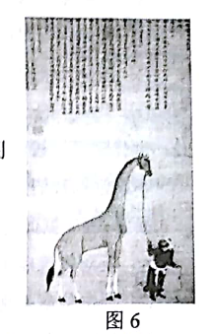
1．（2018·全国卷Ⅰ，27）图6中的动物是郑和下西洋时外国使臣随船向明政府贡献的奇珍异兽。明朝臣认为，这就是中国传说中的“麒麟”，明成祖遂厚赐外国使臣。这表明当时
A.对外交流促使中国传统绘画出现新的类型
B.朝廷用中国文化对朝贡贸易贡品加以解读
C.海禁政策的解除促进了对外文化交流
D.外来物品的传入推动了传统观念更新
2．（2018·全国卷Ⅰ，29）五四运动后，出现了社会主义是否适合中国国情的争论，有人反对走俄国式的道路，认为救中国只有一条路，就是“增加富力”，发展实业；还有人主张“采用劳农主义的直接行动，达到社会革命的目的”。这场争论
A.确定了新民主主义革命的道路
B.使思想界认清了欧美的社会制度
C.在思想上为中国共产党的成立准备了条件
D.消除了知识分子在救亡图存方式上的分歧
3．（2018·全国卷Ⅰ，30）1948~1949年夏，英、法、美等国通过各自渠道同中国共产党接触，试探与将要成立的新政府建立某种形式的外交关系的可能性。中共中央考虑：不接受足以束缚手脚的条件；可以采取积极办法争取这些国家承认：也可以等一等，不急于争取这些国家的承认。这反映出
A.中国共产党奉行独立自主的外交政策
B.西方国家放弃了对国民党政权的支持
C.中国冲破了美国的外交孤立
D.新政府不急于获取国际支持
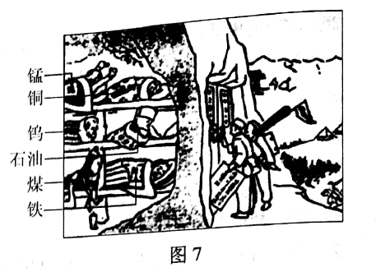
4．（2018·全国卷Ⅰ，31）图7是1953年的一幅漫画，描绘了资源勘探队员来到深山，手持“邀请函”叩响山洞大门的情景。这反映了当时我国
A.已经初步改变工业落后局面
B.开始进行对矿产资源的开采
C.国民经济调整任务基本完成
D.大规模的经济建设正在展开
5．（2018·全国卷Ⅱ，28） 19世纪70年代，针对日本阻止琉球国向中国进贡，有地方督抚在上奏中强调：琉球向来是中国的藩属，日本“日本不应阻贡”；中国使臣应邀请西方各国驻日公使，“按照万国公法与评直曲”。这说明当时
A. 日本借助西方列强侵害中国权益 B. 传统朝贡体系已经解体
C. 地方督抚干预朝廷外交事务决策 D. 近代外交观念影响中国
6．（2018·全国卷Ⅱ，30） 美国记者生动地记述抗日根据地：“如果你遇见这样的农民——他的整个一生都被人欺凌、被人鞭笞、被人辱骂……你真正把他作为一个人来对待，征求他的意见，让他投票选举地方政府……让他自己决定是否减租减息。如果你做到了这一切，那么，这个农民就会变成一个具有奋斗目标的人。”这一记述表明，抗日根据地
A. 农民的抗日热情得到激发 B. 废除了封建土地制度
C. 国民革命的任务得以实现 D. 排除了国民党的影响
7．（2018·全国卷Ⅱ，31）图5为1956年的一幅漫画《两把尺》（画中字：“奶奶的尺——量布做新衣，阿姨的尺——测量祖国，建设社会主义。”）该漫画反映了

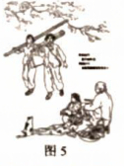
A. 社会主义建设以工业化为中心
B. 女性成为国家建设的重要力量
C. 人民公社化运动蓬勃发展
D. 城乡差别发生根本性改变

8．（2018·全国卷Ⅱ，25） 表1 宋代宰相祖辈任官情况表
曾祖、祖父或父亲任官情况 | 宰相人数
曾祖、祖父或父亲任官情况 | 北宋（71） | 南宋（62）
高级官员 | 20 | 8
中级官员 | 15 | 10
低级官员 | 12 | 8
无官职记录 | 24 | 36
表1据学者研究整理而成，反映出两宋时期( )
A．世家大族影响巨大 B．社会阶层流动加强
C．宰相权力日益下降 D．科举制度功能弱化
9．（2018·全国卷Ⅱ，26）我国第一部药学专书《神农本草经》大约成书于汉代，《唐本草》是世界上第一部由国家制定的药典，宋代颁行了多部官修本草，明代李时珍撰成药物学集大成之作《本草纲目》，由朝廷颁行。这些史实说明，我国古代药学的发展( )
A．源于大一统的政治体制 B．得益于国家力量的支持
C．是商品经济繁荣的结果 D．受到了宋明理学的推动
10．（2018·全国卷Ⅱ，28）英国科学家赫胥黎的《进化论与伦理学及其他》认为不能将自然的进化论与人类社会的伦理学混为一谈。但严复将该书翻译成《天演论》时，“煞费苦心”地将二者联系起来，提出自然界进化规律同样适用于人类社会。严复意在( )
A．纠正生物进化论的错误 B．为反清革命提供理论依据
C．传播“中体西用”思想 D．促进国人救亡意识的觉醒
11．（2018·全国卷Ⅱ，30）1956年，刘少奇在中共八大政治报告中指出：“我们目前在国家工作中的迫切任务之一，是着手系统地制定比较完备的法律，健全我们国家的法制。”这反映了当时( )
A．法制建设开始迈向制度化
B．法制工作围绕组建新政权展开
C．法制建设与国内主要矛盾的变化密切相关
D．政治体制改革推动了依法治国的全面实行
12．（2018·全国卷Ⅱ，31） 表2 中国乡镇企业行业分布表（单位：万个）
年份 | 农业 | 工业 | 建筑业 | 交通运输业 | 商、饮、服务业
1982 | 29.28 | 74.92 | 5.38 | 9.58 | 17.01
1988 | 23.28 | 773.52 | 95.58 | 372.55 | 623.23
表2中的数据变化说明，这一时期我国( )
A．农村剩余劳动力大量转移 B．城乡一体化逐步实现
C．社会主义市场经济体制已建立 D．工业结构趋于合理
13．（2017·全国卷Ⅰ，24）周灭商之后，推行分封制，如封武王弟康叔于卫，都朝歌（今河南淇县）；封周公长子伯禽于鲁，都奄（今山东曲阜）；封召公奭于燕，都蓟（今北京）。分封( )
A．推动了文化的交流与文化认同 B．强化了君主专制权力
C．实现了王室对地方的直接控制 D．确立了贵族世袭特权
14．（2017·全国卷Ⅰ，29）1904年，湖南、四川、江苏、广东、福建等长江流域与东南沿海9个省份留日学生共计1883人，占全国留日学生总数的78%，直隶亦有172人，山西、陕西等其他十几个省区仅有351人。影响留日学生区域分布不平衡的主要因素是( )
A．地区经济文化水平与开放程度有别 B．革命运动在各地高涨程度存在差异
C．清政府鼓励留学的政策发生变化 D．西方列强在中国的势力范围不同
15．（2017·全国卷Ⅰ，30）陕甘宁边区政府在一份文件中讲到：“政府的各种政策，应当根据各阶级的共同利害出发，凡是只对一阶级有利，对另一阶级有害的便不能作为政策决定的根据……现在则工人、农民、地主、资本家，都是平等的有权利。”这一精神的贯彻( )
A．推动了土地革命的顺利开展 B．适应了民族战争新形势的需要
C．巩固了国民革命的社会基础 D．壮大了反抗国民党政府的力量
16．（2018全国卷Ⅰ，41）阅读材料，完成下列要求。
中国基层社会治理历史悠久。改革开放以后，村民自治成为中国亿万农民的伟大创造。
材料一
宋代一些地方实行乡约制度，其功能主要是扬善惩恶，制定规约进行道德教化，并建立民间组织和相关的赏罚制度。明清时期，宣讲“圣谕”成为乡约最重要的内容。当时，由地方官吏广泛推行乡约制度，设立乡约组织，每月召集百姓宣讲、教化。康熙九年颁布了乡约组织必须宣讲的《上谕十六条》，内容包含“重农桑以足衣食”“训子弟以禁非为”等。
——据杨开道《中国乡约制度》等
材料二、
清末，时人认为“地方自治者，为今世界立国之基础……于救亡之事，至为切要”。1909年，清政府颁布《城镇乡地方自治章程》，地方自治大致按行政区划分城镇和乡两级，设立议事会为议决机关，议员由选民互选充任。
——据张海鹏主编《中国近代通史》
材料三
20世纪80年代后，村民自治迅速发展，到1997年底，全国共有91万个村民委员会的村干部由村民直接选举产生，大部分农村有90%以上的选民参加了选举。1998年颁布了《中华人民共和国村民委员会组织法》，村民委员会是我国农村基层社会的群众自治组织。
——据郭德宏等主编《中华人民共和国专题史稿》
- 根据材料一并结合所学知识，概括宋代到明清时期乡约制度的变化，并说明乡约制度的积极作用。
- 根据材料二并结合所学知识，简述清末城镇乡地方自治的历史背景。
（3）根据材料三并结合所学知识，说明村民自治的意义。
高考模拟
1.《训约十四条》记载“约之二：吾族务要恪遵祖训，以伦理为纪纲，父慈子孝，兄友弟恭，夫妇和顺；一家雍睦(和睦)，端由于此。……循规蹈矩，宗族称孝，乡党称弟(悌)”。据此，中国古代族规起到的直接作用是( )
A.维护家族团结和睦 B.灌输儒家伦理道德
C.稳定封建统治秩序 D.强化家国一体观念
2.“长太息以掩涕兮，哀民生之多艰”；“王师北定中原日，家祭无忘告乃翁”；“一片丹心图报国，两行清泪为思亲”；“苟利国家生死以，岂因祸福避趋之”。这些诗句表明中华民族历来具有( )
A.勤劳勇敢的精神 B.艰苦奋斗的精神
C.耕读情怀 D.家国情怀
3.容闳(1828～1912)，毕业于哈佛大学，为中国留美之第一人。1901年就义和团运动对学生说了一番话：“汝以义和团为乱民乎？此中国之民气也，民无气则死，民有气则动，动为生气，从此中国可免瓜分之局，纳民气于正轨，此中国少年之责也。”这里“纳民气于正轨”应是( )
A.加强对民众的爱国主义教育
B.对民众爱国热情进行理性引导
C.将民众的爱国运动纳入政府的领导
D.加强对民众行动的规范管理
4．孙中山认为，义和团运动是“对于欧美的新文化之反动”；“其勇锐之气，殊不可当，真是令人惊奇佩服。所以经过那次血战之后，外国人才知道，中国还有民族精神，这种民族是不可消灭的”。以上材料说明孙中山对于义和团运动的评价是( )
A．否定其排外主义 B．赞扬其反侵略精神
C．全面赞扬与肯定 D．既有赞扬又有否定
5.根据现有资料发现，梁启超写于1900年的《二十世纪太平洋歌》中，最早出现“四大文明古国”之说，把中国和埃及、巴比伦、印度一起并称四大文明古国。当时他提出“四大文明古国”是( )
A.用全球史观阐述世界历史
B.表达了救亡图存的爱国情怀
C.以亚非文明抵抗西方文明
D.倡导维新变法，重现民族辉煌
6．20世纪初，许多中国留学生对中国国籍法制定提出建议，当时许多刊物中有关国籍文章就直接以标题《论今日宜定国籍法》《论政府亟宜制定国籍法》《论改籍协约为国际最要之问题》来理论。这种现象深刻反映出( )
A．民主革命思想成为潮流 B．西方法治精神影响重大
C．中华民族意识逐渐觉醒 D．反帝情绪日益高涨
7．唐朝“侍老”制度规定，对年龄在六十岁以上的老人，赋役俱免；八十岁以上者，给予一名“侍丁”在其身边照顾，免其赋役。这说明唐朝( )
A．社会保障体系非常完善 B．人口老龄化问题严重
C．宗法制得到进一步加强 D．统治者重孝道治天下
8．2017年伊始，教育部基础教育二司下发2017年1号函件《关于在中小学地方课程教材中全面落实“十四年抗战”概念的函》。文件表示，根据在教材中要落实“十四年抗战概念”的精神，教育部要求对各级各类教材进行修改，在2017年春季教材中要求全面落实。下列说法最为合理的是( )
A．史学界很多学术争论难有定论
B．主流认识往往是最具有科学性的
C．新结论着眼于反侵略的长期性
D．新结论强调了东北抗战的重要性
9．下图为1912～1921年中国民族资本主义面粉业生产能力发展变化示意图。此图说明( )
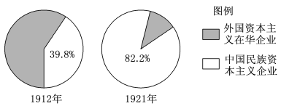
A．民族资本无法与外国资本竞争
B．民族资本主义处于初步发展阶段
C．国际局势影响着民族工业发展
D．国民政府倡导国民经济建设运动
9．严复在1913年发表的《思古篇》中写道：“且诸公所以醉心于他族者，约而言之，什八九皆其物质文章已耳。不知畴国种之阶级，要必以国性民质为之先，而形而下者非所重也。中国之国性民质，根源盛大，岂可厚诬？”材料表明严复( )
A．重拾“中体西用”思想
B．质疑中国之“国性民质”
C．主张学习西方政治文明
D．批评晚清以来的西潮澎湃
10．瓦窑堡会议通过的决议中，决定将“工农共和国”改为“人民共和国”，提出红军行动的战略方针是“把国内战争同民族战争结合起来”。这表明中共( )
A．工农红军的长征已经胜利结束
B．民主革命纲领的任务已经实现
C．已将民族利益让位于阶级利益
D．对国内外局势有较清醒的认识
11．1984到1991年间，中国国内市场是名副其实的卖方市场，只要厂家生产出来，就很容易卖得出去。在中央政策的鼓励下，中国出现了一波自主创业的高潮，私营企业创造了一个又一个经济神话。据此可知，这一时期( )
A．市场经济目标提出激发创业积极性
B．缓和国内供需矛盾是改革的重要目标
C．政府开始调整高度集中的经济体制
D．物资匮乏迫使中央加快国有企业改革
12．“中国领导人一直是用革命者的眼光看世界的……他们当时在给国家分类时，标准实际上是很具革命性的，在他们眼中，除苏联阵营的国家外，其他不是帝国主义国家，就是被帝国主义或反革命势力控制的国家。”在此思想指导下所实施的外交政策或原则( )
A．标志着新中国外交政策的成熟
B．使新中国冲破了美国的外交孤立
C．确立起独立自主的外交方针
D．体现了和平与发展的时代主题
13．钱穆在《中国历史研究法》中说：“自秦汉以来的郡县政治，到今天民国时代还存在，中国之永为一统一国，此项政治制度实贡献过其甚大之绩效。”“甚大之绩效”指郡县制( )
A.导致官僚政治取代了贵族政治
B.形成中央垂直管理地方形式
C.促进统一多民族国家巩固发展
D.标志中央集权制度最终形成
14.明清两代都强调以礼入法，制定有“留养”之条，即对犯有死罪的人，所犯死罪不在“十恶”范围的，如有祖父母、父母老而无养的，可奏请免将罪犯处决，以留下来养亲。这表明( )
A.封建统治者对人性的尊重
B.“存天理，灭人欲”的深刻影响
C.纲常伦理对封建统治的重要性
D.封建法律程序的随意性
15.下图是《万里茶路》示意图，一条弥漫着茶香的曲线从中国福建的武夷山脉伸向俄罗斯的恰克图。这便是由中国晋商开辟的绵延清代200余年，长达万里的中国“茶叶之路”。这反映出清代( )

INCLUDEPICTURE "E:\\看幻灯片\\二轮\\一校\\历史 考前三个月\\新建文件夹\\word\\X1.TIF" \* MERGEFORMATINET INCLUDEPICTURE "G:\\人教版成套资料库\\高三二轮成套资料库\\学案\\2018届《步步高考前三个月》(zxls_20180208173815)\\2018版《步步高考前三个月》（通用版）\\X1.TIF" \* MERGEFORMATINET 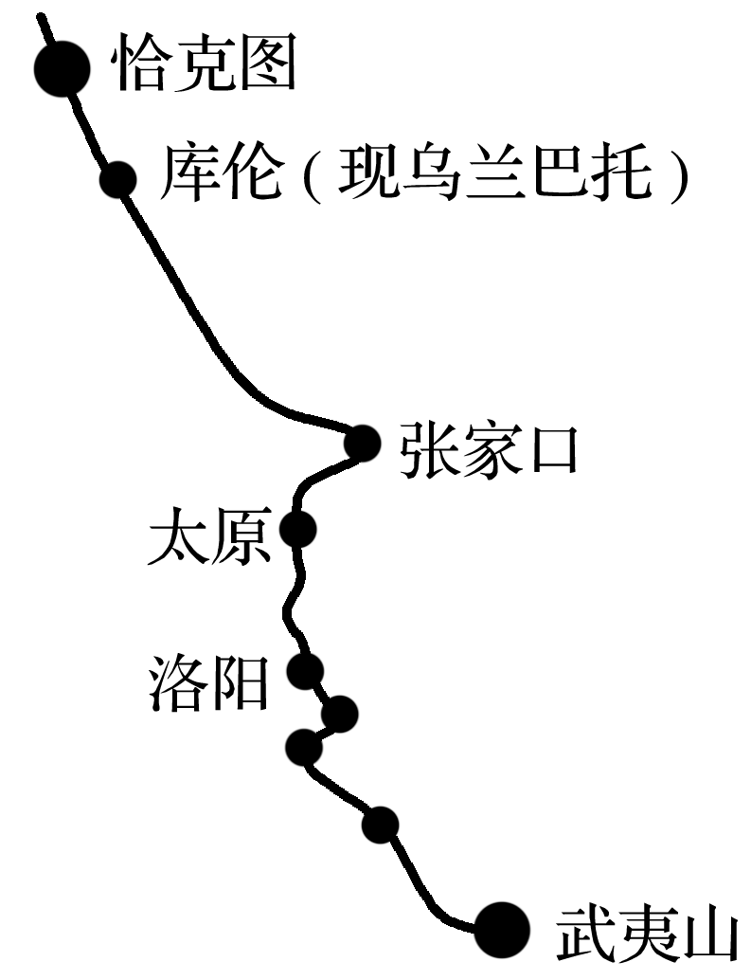
A.闭关锁国到被迫开放的过程
B.重农抑商政策逐步被打破
C.地域商帮崇尚逐利进取精神
D.工业文明推动的商品化浪潮

16.阅读材料，回答问题。
材料一 在1896年出版的《中国环行记》中，美国传教士丁韪良评价科举是“中国文明的最好方面”“它的突出特征令人钦佩”。
美国历史学家威尔·杜兰特在《世界文明史》评价中国的科举制：“……(柏拉图若与科举同时代，科举制)这个方法柏拉图将会很感兴趣。”——刘海峰《科举停废与文明冲突》
材料二 下面为清光绪三十年(1904年)最后一次科举考试的部分试题：
(一)学堂之设，其旨有三，所以陶铸国民，造就人才，振兴实业。三者孰为最急策。
(二)日本变法之初，聘用西人而国以日强，埃及用外国人至千余员，遂至失财政裁判之权而国以不振。试详言其得失利弊策。
(三)泰西(西方)外交政策往往借保全土地之名而收利益之实。盍缕举近百年来历史以证明其事策。
材料三 科举制度作为我国封建社会中后期的一项选官制度之所以盛行一千多年，原因就在于它留下合理的内核和竞争的精神……中国近现代社会经济形态变迁了，合乎人类社会“物竞天择、适者生存”的潮流即考试、竞争制度却长期被推行。……科举制作为一种社会权力精英的遴选机制对近代西方文官政体的形成与发展具有直接的、深刻的影响。从这个意义上讲，传统科举制仍然具有借鉴意义。
——摘编自张佳杰、丁凌华《华东政法大学学报·
论科举制对西方文官制度的影响》
(1)据材料一和所学知识，中国古代科举制令人钦佩的“突出特征”是什么？威尔·杜兰特认为柏拉图对科举制“将会很感兴趣”的依据是什么？
(2)材料二中试题内容折射出清末科举注重选拔怎样的新式人才？结合所学知识分析这种新式人才观形成的历史背景。
(3)科举制度留下的合理的内核是什么？你如何认识它在世界文明中的地位与影响？

